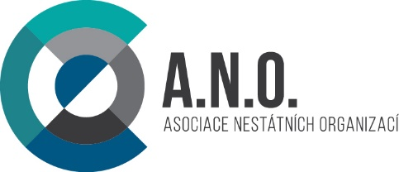

A.N.O. – Asociace nestátních organizací
poskytujících adiktologické a sociální služby pro osoby ohrožené závislostním chováním
sídlo: Karolíny Světlé 18, 110 00 Praha 1
adresa pro doručování: Koněvova 95, 130 00 Praha 3
www.asociace.org

Věc: Žádost o členství v A.N.O

Já ……………………………………………………………………………….., níže podepsaný statutární zástupce, žádám o přijetí organizace ……………………………………………………………………………………….., se sídlem …………………………………………………………………………………………………………………………………, vedené pod indentifikačním číslem ………………………………………… a webovými stránkami ………………………………………….. za člena A.N.O. – Asociace nestátních organizací poskytujících adiktologické a sociální služby pro osoby ohrožené závislostním chováním.

V ………………………………………… dne ……………………………………

…………………………………..………………………………………..
razítko organizace a podpis statutárního zástupce
Přílohy:
- výroční zpráva organizace za poslední dva roky
- (minimálně 1) platný Certifikát odborné způsobilosti pro zařízení a programy poskytující adiktologické odborné služby (služby pro uživatele drog, závislé a patologické hráče) / Certifikát nebo Certifikát odborné způsobilosti služeb pro uživatel drog programu primární prevence rizikového chování (v elektronické podobě)

